**AUTO UPDATE**

1. **Cơ chế update**

* Hệ thống đọc thông tin version trên FTP server thông qua file xml, sau đó so sánh với version tại local.
* Nếu có version mới hệ thống sẻ download file update trên FTP server đã được đóng gói thành file Zip
* Sau khi download thành công, hệ thống sẻ giải nén vào thư mục temp sau đó move overwrite vào thư mục cài đặt của tool
* Module autoUpdate được build thành dll sử dụng dotnet framework 3.5. Sử dụng thêm thư viện *Ionic.Zip.dll* để giải nén file và file *AutoUpdate.xml* để lưu thông tin cấu hình

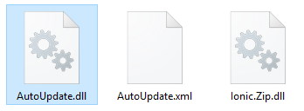

1. **Setup để sử dụng module auto update**
   1. ***Trên FTP Server***

* Tạo 1 file xml để lưu thông tin version có cấu trúc như sau

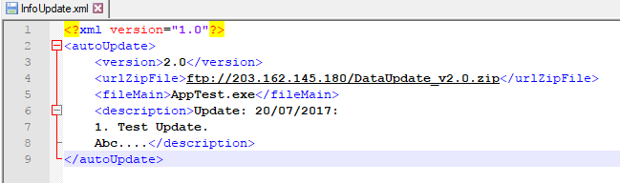

Thẻ *<version>* lưu thông tin version trên FTP Server

Thẻ *<urlZipFile>* lưu đường dẫn Zipfile chứa data update

Thẻ *<fileMain>* lưu tên file chạy của application

Thẻ *<description>* lưu diễn giải update của version

* 1. ***Trên Local PC***
* Tạo 1 file xml để lưu thông tin version có cấu trúc như sau

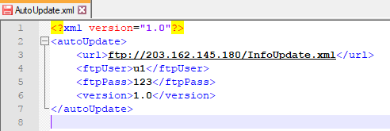

Thẻ *<url>* lưu đường dẫn file xml trên FTP Server

Thẻ *<ftpUser>* lưu username truy cập FTP server

Thẻ *<ftpPass>* lưu password truy cập FTP server

* 1. ***Trên Project***
* Add References file *AutoUpdate.dll* vào project
* Gọi hàm **UpdateApp** để update application



isManualCheck: Check khi khởi chạy app là *false* ngược lại là *True*

VD:

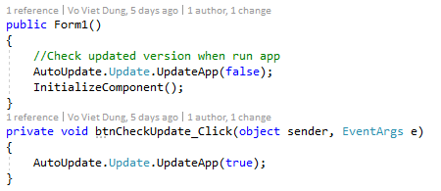

1. **Giao diện**

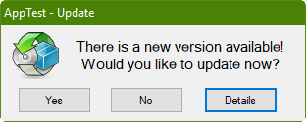

Thông báo khi có version mới

Chọn Yes để update, No để bỏ qua

Chọn Details để xem chi tiết về update version mới

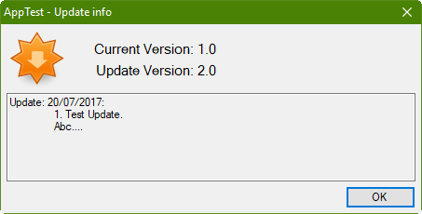

Giao diện khi xem chi tiết update version mới

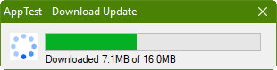

Tiến trình đang download

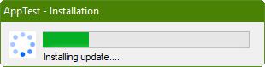

Tiến trình đang cài đặt

Sau khi cài đặt xong hệ thống sẻ khởi chạy lại application

1. **1 số thông báo lỗi**

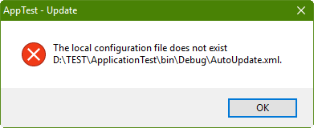

Lỗi khi không tìm thấy file config tại local

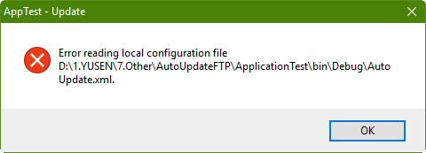

Lỗi đọc thông tin cấu hình trong file config tại local *(cấu trúc file không đúng)*

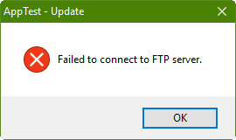  
Lỗi không kết nối được FTP server

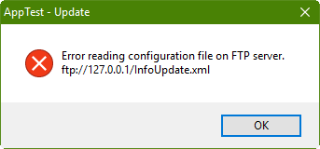

Lỗi đọc thông tin cấu hình trong file config trên FTP server *(cấu trúc file không đúng)*

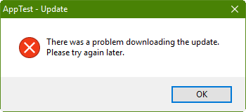  
Lỗi trong quá trình download file

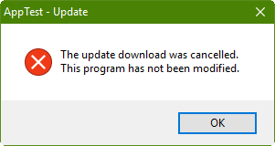  
Thông báo khi cancel download